
Elment...
Emlék című képén ott egy ablak. Nézhetjük Apollinaire ablakának is, amelyen keresztül a pirostól a zöldig az egész sárga elhal.
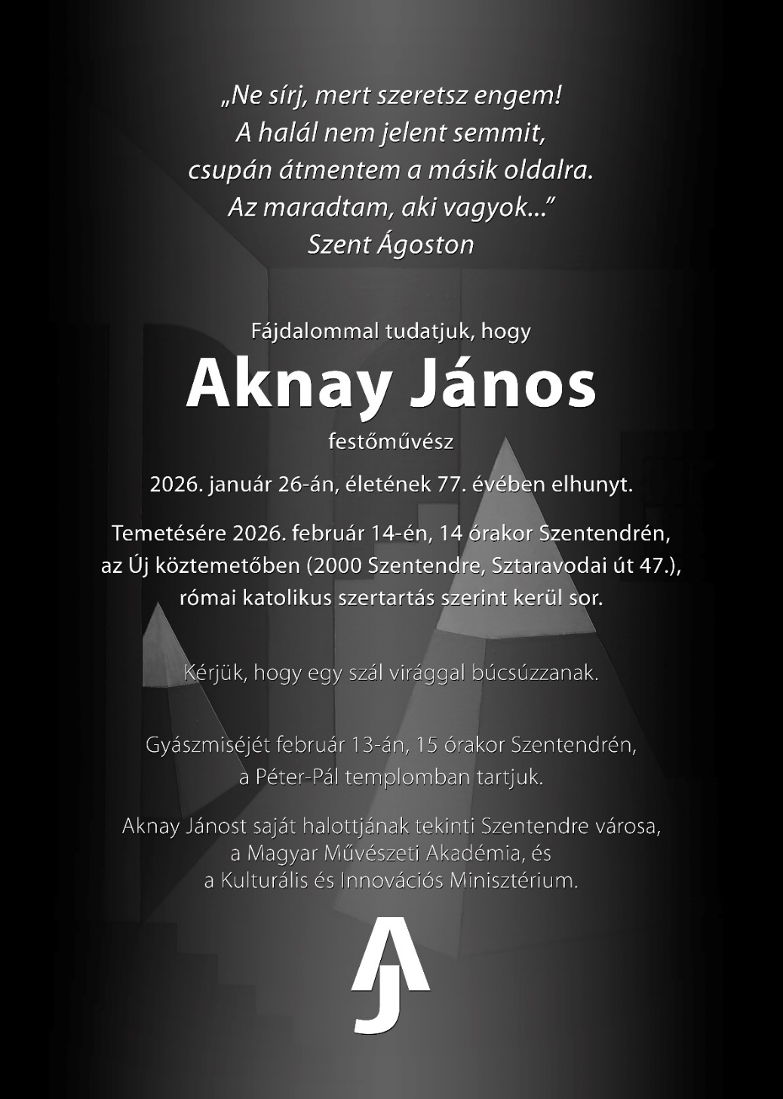
Aknay János geometrikus alakzatokká álmodott, egymásra halmozódó emlékei, amelyek a színek mágikus redukciójával hatolnak a lelkünkbe immár a múltba sorolódnak. Abba a közeli, távoli múltba, amely megszólítja a jelent. Örökkön örökké...

